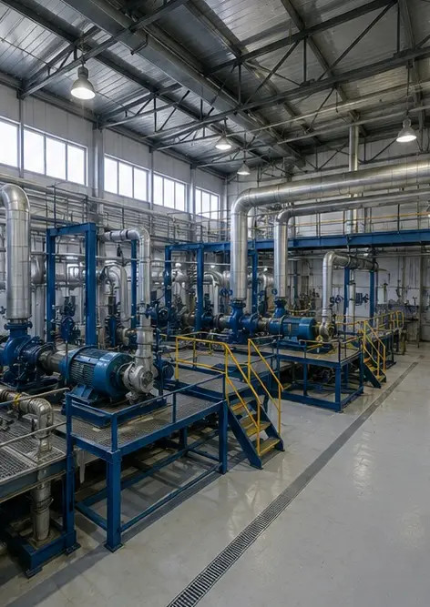 | 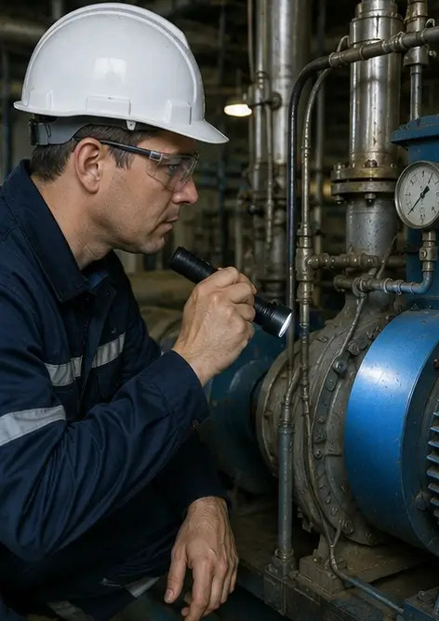 | 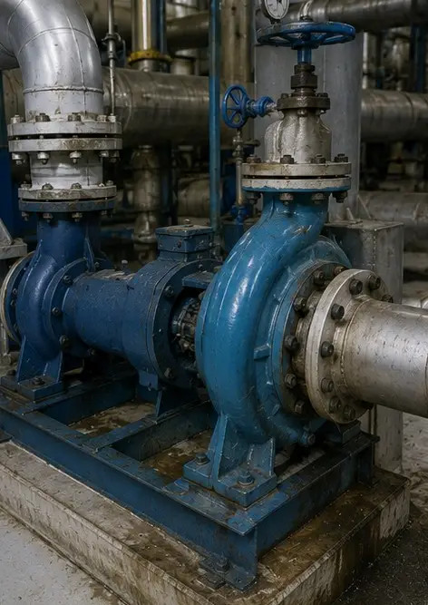
Снимка №1. Общ преглед на промишленото съоръжение | Снимка №2. Инспекция на механичното оборудване завършена | Снимка №3. Състояние на индустриалната помпа, оценено по време на поддръжка
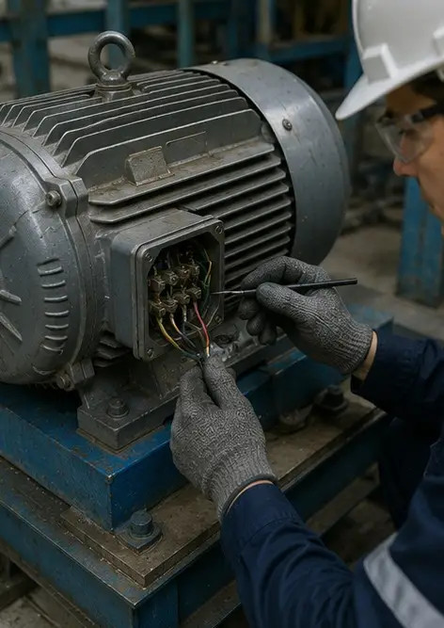 | 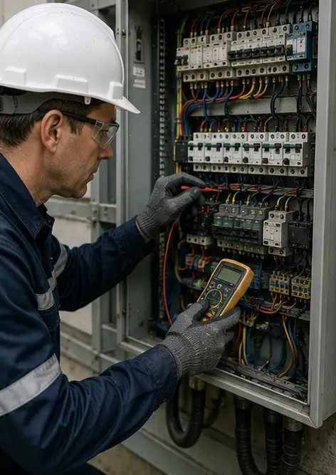 | 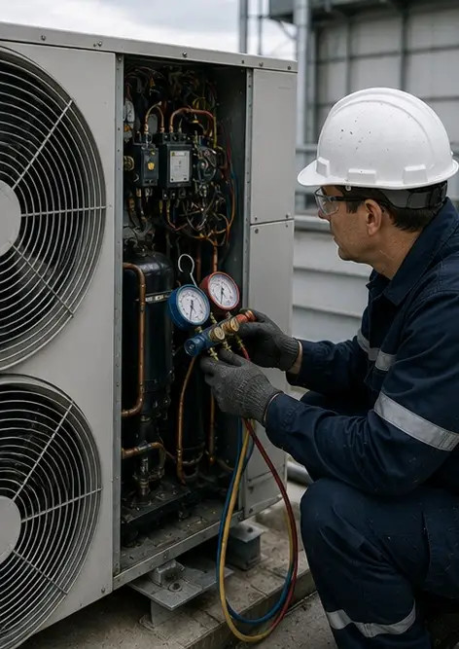
Снимка №4. Инспекция на електродвигателя завършена | Снимка №5. Извършена инспекция на електрически шкаф | Снимка №6. Състояние на ОВК оборудването, документирано
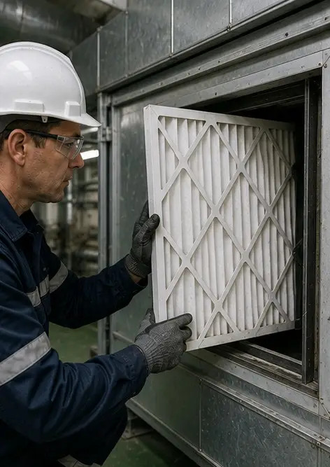 | 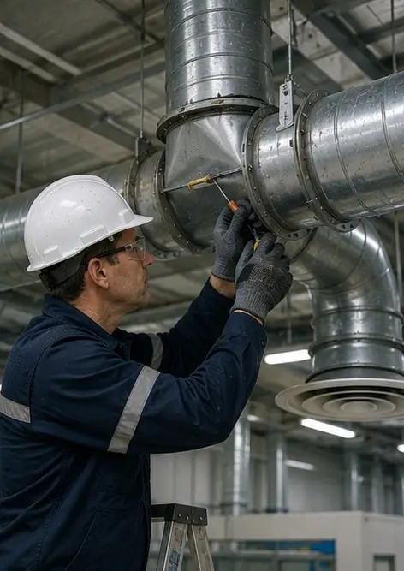 | 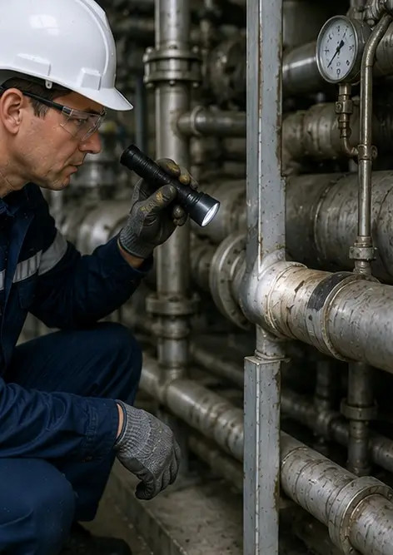
Снимка №7. Смяна на въздушния филтър завършена | Снимка №8. Поддръжка на вентилационната система завършена | Снимка №9. Инспекция на тръбите завършена съгласно графика за поддръжка
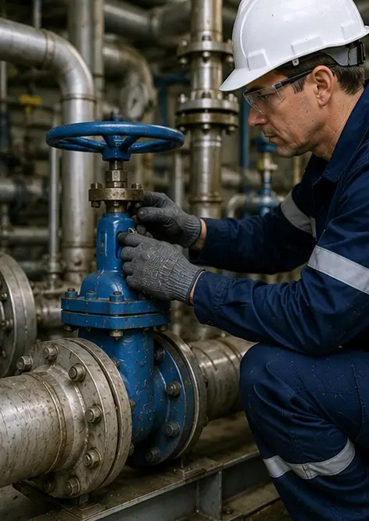 | 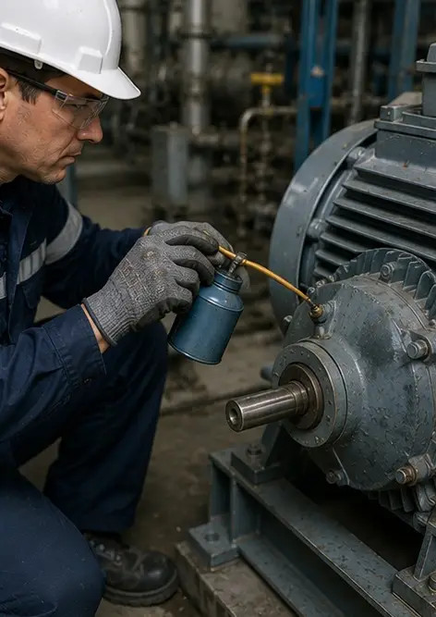 | 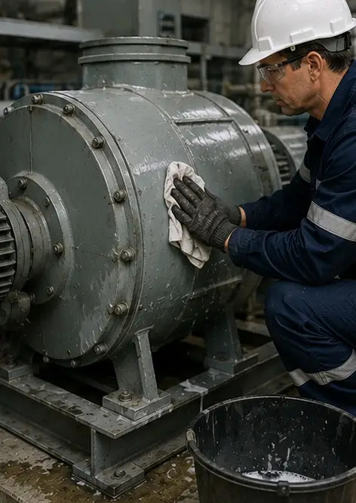
Снимка №10. Състояние на арматурата, оценено при инспекцията | Снимка №11. Извършени смазочни работи върху компоненти на оборудването | Снимка №12. Процедура по почистване на оборудването завършена
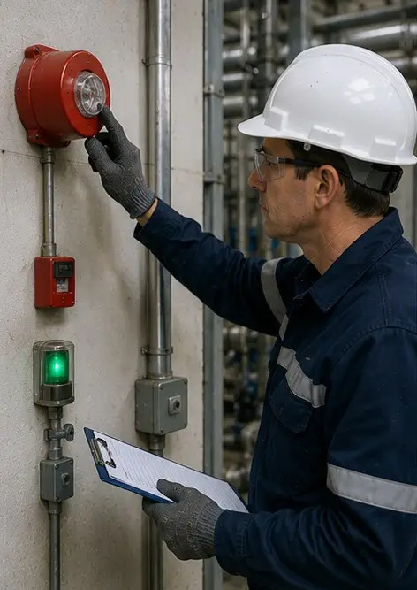 | 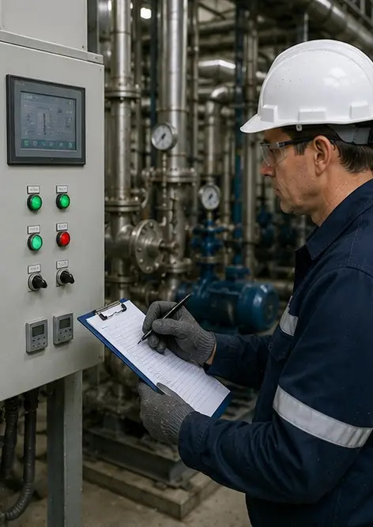 | 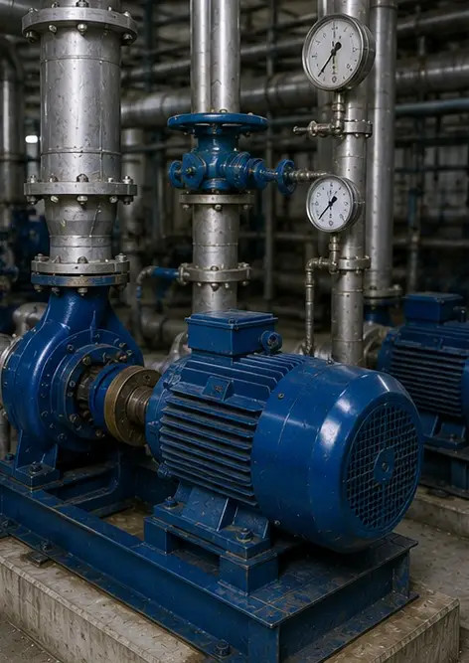
Снимка №13. Инспекция на системата за безопасност завършена | Снимка №14. Извършена окончателна проверка на поддръжката | Снимка №15. Оборудването работи нормално след поддръжка
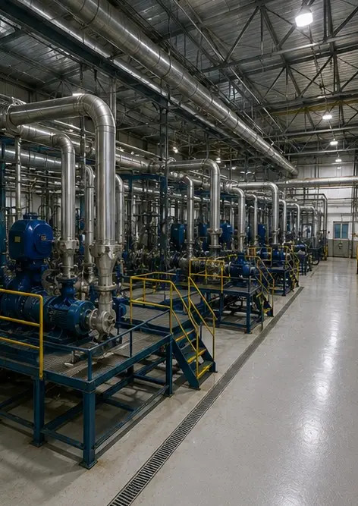
Снимка №16. Общ преглед на съоръжението след завършване на поддръжката

Създайте свой собствен фотоотчет онлайн

Използвайте Photo Reports, за да създавате структурирани PDF и Word фотоотчети с оформления, надписи и инструменти за експортиране.

• Автоматични оформления на страници
• Експортиране в PDF и DOCX
• Надписи и коментари към снимки
• Фотоотчети преди и след
• Инспекционни и сервизни фотоотчети
https://photo-reports.online

